差鐘、差鎛銘文考釋（下）

張光裕、謝明文、郭理遠、傅修才

差編鎛銘文
編鎛共4件，形制基本相同，大小相次。鎛體呈直筒橢圓形，于口平齊，器身有兩道扉棱。舞上爲鏤空鈕，鈕上有尾部相連的兩獸形。鐘、鎛的鉦、枚、篆間界格爲粗陽綫。篆間飾竊曲紋，其上有乳釘。鼓部亦飾對稱的雲紋。差鎛這種扉棱鎛鐘，主要見於關中地區，如西周晚期的克鎛、春秋早期的秦公鎛，晉國地區極為少見。按照傳統樂鐘搭配，一般常採用鎛鐘4件、紐鐘14件的配合。但是春秋中晚期以來，晉國貴族陪葬鐘鎛組合已經擺脫傳統束縛，如春秋晚期山西侯馬上馬村M5128貴族墓葬，就出土一組鎛鐘4件，紐鐘9件。正與春秋中期的差鐘、鎛數量相同。銘文分佈於舞部和篆部，計有420餘字。從內容看，編鎛舞部連讀，篆部銘文連讀，先舞部銘文，然後緊接篆部銘文連讀，篆部銘文是是背面左篆+正面右篆+正面左篆+背面右篆的順序，茲將銘文釋讀如下：
（城）菐（濮）之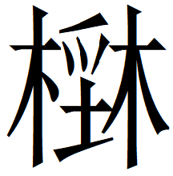（野），左右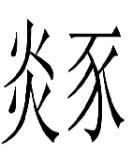（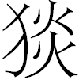）行。公至，各（格）大室，乃易（錫）乃慶，公曰：“差，陽（曩）女（汝）克龏（恭）我祀，台（以）我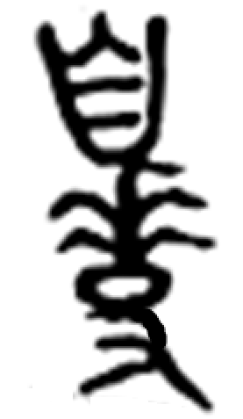（秬）鬯、吉玉、㙚﹦（㙚牛-牛）、羲（犧）羊，用卲（昭）告我大示。余克亢氒（厥）心，秉奠大國，余不女（汝）叚（遐）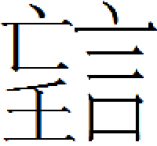（忘），易（錫）女（汝）常（裳）、衣、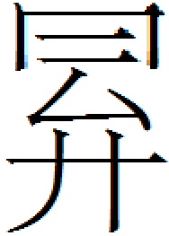（冕）、赤舄、朱巿（韍）、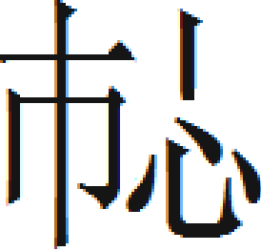（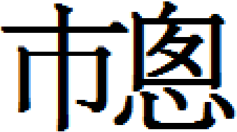-蔥）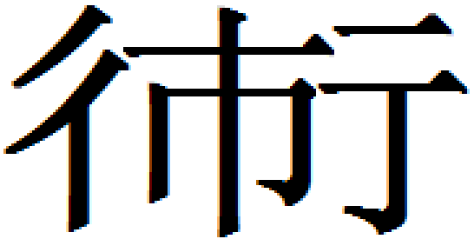（衡）、﹦（馬）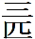（四匹）、乘車。”
﹦（桓桓）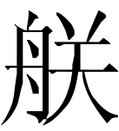（朕）皇考，【鎛甲】又（有）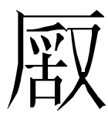（嚴）不彖（墮），異=（異異—翼翼）畏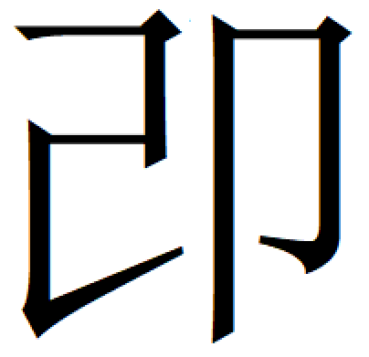（忌），武于戎工（功）。天子之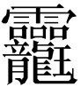（靈），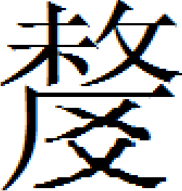（𠭰—釐）公之慶，（敦）博（搏）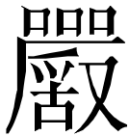（嚴—玁）（狁），于岹山之陽，躳（躬）折二首。乃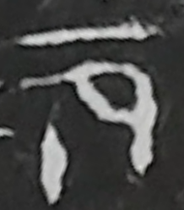戎王，戎（以）南亡，奠（鄭）邑（以）康，士女采新（薪）北山陰陽。﹦（桓桓）求（柔）考，左右晉公。㕡﹦（㕡㕡-赫赫）晉公，□禹之朿（迹），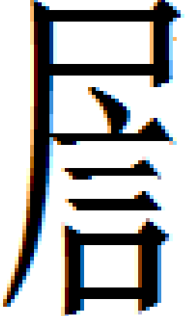罰秦【鎛乙】君（？），于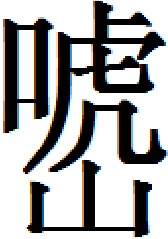（崤）山之□，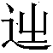（恃）車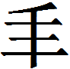（三千），禽（擒）氒（厥）嘼（單）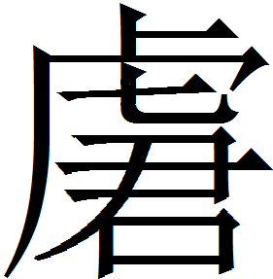，（將）天之令（命），頪（類）氒（厥）剌（烈）且（祖）。公至，各（格）大室，公曰：“差，行，唯乃且（祖）考，左右獻文，女（汝）用我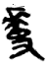（秬）鬯、吉玉、㙚﹦（㙚牛—騂牛）、羲（犧）羊，卲（昭）告大示，文武之福，卲（昭）【鎛丙】穆之慶。易（錫）女（汝）冂（裳）、衣、巿（韍）、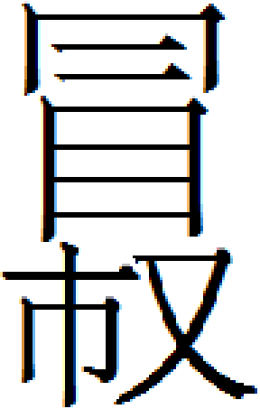（幔—冕）、赤舄、﹦（馬—牡馬）（四匹）、（鑾）、旂、焂（鋚）勒、悤（鏓）銜，易（錫）女（汝）大戉（鉞），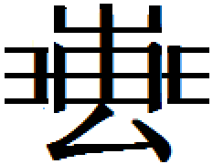（助）余一人，用政（正）四方。”
不（丕）顯晉公㕡﹦（㕡㕡—赫赫），（令？）配上下，屎（纘）武之成，（膺）受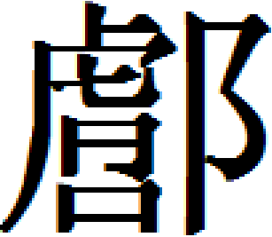土。公至，各（格）。【鎛丁】【以上舞部銘文】新宮廟。公曰：差，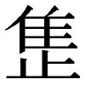（進—準）乃且（祖）考，朙（明）事先王先公，今女（汝）（以）我（秬）鬯、吉玉、㙚﹦（㙚牛—牛）、羲（犧）羊告大示。余又（有）成工（功），易（錫）女（汝）常（裳）、衣、（冕）、赤舄、朱巿（韍）、悤（蔥）（衡）、（馬）（四匹）、乘車。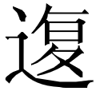（復）易（錫）女（汝）【鎛甲】內史之田于冂（冋）水之東，陽寮□商夒具（俱）來台（以）慶。吉金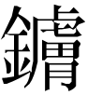鋁，用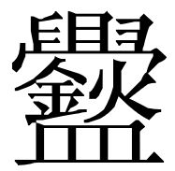（鑄）少（小）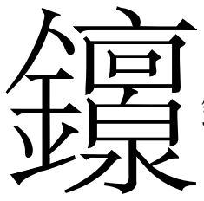鐘鎛，用樂我高癸且（祖）（𠭰—釐）公、丁且（祖）。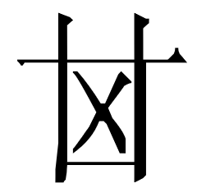（其）音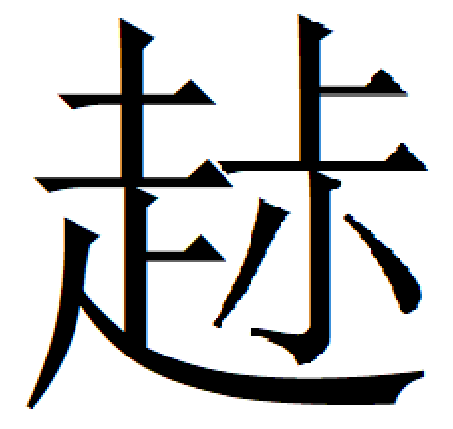=（—肅肅）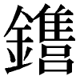（—雝雝）。余乳（孺）小子，唯用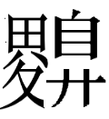【鎛乙】□大史。（其）音孔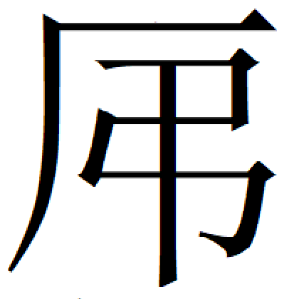（淑）孔臧，唯用亯（享）孝于我之剌（烈）且（祖）叀（惠）公，用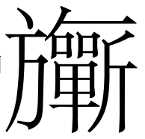（祈）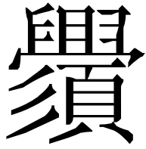（眉）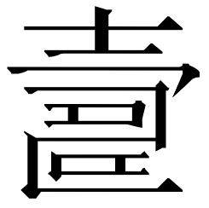（壽）于大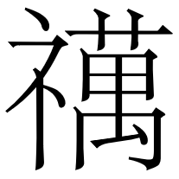、高申（神）、岳公、女氏，能疐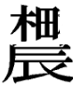（農）禦，【鎛丙】卲（昭）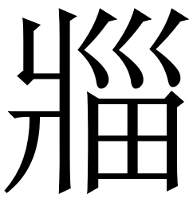（莊）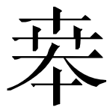（？禱）求，其萬年黃耇，子﹦（子子）孫﹦（孫孫）（眉）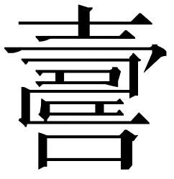（壽）無彊（疆），（其）永寶用之，世母（毋）叚（？）（亡）。【鎛丁】【以上篆部銘文】

1.（城）菐（濮）之（野），左右行。
“”字作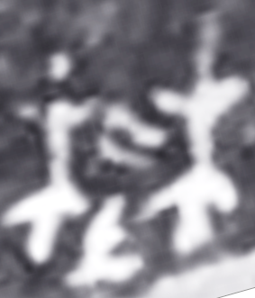，與邗王戈（《銘圖》17076、17077）的“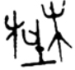”是一字，可釋作“野”，指郊外。“城濮之野”與鐘銘“罰楚荊”相應。

2.公至，各（格）大室，乃易（錫）乃慶
“乃易（錫）乃慶”，“慶”訓爲“賜”，《詩·小雅·楚茨》：“孝孫有慶。”鄭箋：“慶，賜也。”《孟子·告子下》：“入其疆，土地辟，田野治，養老尊賢，俊傑在位，則有慶，慶以地。”趙岐注：“慶，賞也。”

3.差，陽女（汝）克龏（恭）我祀，台（以）我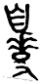鬯、吉玉、㙚﹦（㙚牛-牛）、羲（犧）羊，用卲（昭）告我大示
從字口深淺和形體大小上看，器主名“差”似爲後來加刻的。
昜聲字與襄聲字可通，又結合文義來看，鎛銘“陽”疑讀爲“曩”，與“昔”義相近。《說文》：“曩，曏也。”
“克龏（恭）我祀”與晉公（《集成》10342）“虔龏（恭）盟祀”句類似，是恭敬地祭祀的意思。這類話也見於春秋時期其他國家的銘文，如秦公鎛（《集成》00267）“虔敬朕祀”，王孫誥鐘（《新收》418）“（恭）厥（盟）祀”。
“鬯”、“吉玉”、“㙚牛”、“羲羊”是用來祭祀“大示”的祭品。“”是鬯的修飾語，金文習見“秬鬯”、“鬱鬯”等，此字在鎛丙中省“自”旁，聯繫甲骨文、金文相關資料，可讀爲秬。
“吉玉”，見於詛楚文：“又秦嗣王敢用吉玉、宣璧，使其宗祝邵鼛布告于丕顯大神厥湫。”也見於中山王墓出土的玉器，其中一件玉珩墨書“公百一吉玉”五字，兩件較小的虎形玉器墨書“吉少（小）玉，麻（靡）不畏”六字。《山海经·西山經》：“其祀之禮，用一吉玉瘞，糈用稷米。”郭璞注釋“吉玉”爲“玉加采色者也。”中山王墓所出玉器未見有加彩者,郭注似不確。秦駰玉版：“小子駰敢以芥（玠）圭、吉璧、吉（琡），以告于華太山。”“琡”字爲李家浩先生所釋，他把“吉琡”解釋爲“大的玉璋”。“吉”與“宣”、“玠”等有大義的詞並列，把“吉”解釋爲大似有一定道理，但上舉中山王墓玉器有“吉小玉”，可見將“吉”解釋爲“大”不確。“吉”字甲骨文多作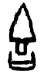等形，學者們多以爲其上部所從爲兵器，其字本義是堅實。玉器“圭”跟兵器戈的“戈頭”在形體上有密切聯係，多位學者把甲骨文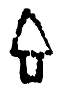釋爲“圭”字，當可信。兵器戈與玉圭在器物形制、製作工序和出土位置上有很大的相似性，兩者其實是同一類器物，圭是省略了內部的戈，圭、戈二字讀音也接近。因此“吉”字的上部也未嘗不可以看作是“圭”。玉器也有堅實的特點，“吉玉”應當和“吉金”、“吉石”相類，是指堅實的玉。
“㙚”字下有合文符號，根據文義可將其釋作“㙚牛”。“㙚”字見於《說文》：“㙚，赤剛土也。从土，觲省聲。”字亦作“垶”，《玉篇》：“垶，赤堅土也。”《說文》：“觲，用角低仰便也。从羊、牛、角。《詩》曰：‘觲觲角弓。’”羅振玉已經根據甲骨文“”字指出《說文》分析“㙚”“觲”二字之誤，並指出“”是典籍中“騂”之本字。“騂”在典籍中多指赤色的犧牲，《禮記·郊特牲》：“牲用騂，尚赤也。”或指赤色，《論語·雍也》：“犁牛之子騂且角。”《尚書·雒誥》：“文王騂牛一，武王騂牛一。”銘文“㙚”字當讀爲騂，騂牛指赤色的牛。“騂”字不見於《說文》，字從馬，當是爲“赤色馬”所造的專字，《廣韻》：“騂，馬赤色也。”上舉《說文》引詩“觲觲角弓”見於今本《詩經·小雅·角弓》，“觲”作“騂”，石鼓文《車工》篇也見這句，用“”字，“”應該是爲“赤色牛”所造的專字。亢鼎（《銘圖》02420）“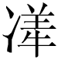金”之“”則是爲“赤色金”所造的專字。金文中表示赤色義的“”見於者鐘（《集成》00193—00200）“自作謠鐘，不帛（白）不（騂）”。
“羲”，讀爲“犧”，《說文》：“犧，宗廟之牲也。从牛羲聲。”偽古文尚書《微子》：“今殷民乃攘竊神祇之犧牷牲。”僞孔傳：“色純曰犧。”犧羊指純色的羊。《詩·小雅·甫田》：“以我齊明，與我犧羊，以社以方。”朱熹集傳：“犧羊，純色之羊也。”
“大示”在甲骨卜辭中常見，可能是指一部分先王的合稱。“大示”也見於典籍，《周禮·春官·大宗伯》：“凡祀大神，享大鬼，祭大示，帥執事而卜日。”《周禮·天官·大宰》：“祀大神示亦如之。”鄭玄注：“大神祇謂天地。”《經典釋文》：“示，本又作‘祇’。”“大示”指“地祇”，“神示”指天神和地祇。此外在秦駰玉版中有“神示”即“神祇”。本銘中的“大示”是指先王還是地祇呢？
周代祭祀的對象，《周禮·春官·大宗伯》概括爲天神、人鬼、地示三種系統，大宗伯之職即是“掌建邦之天神、人鬼、地示之禮，以佐王建保邦國”。《詩經》中的祭祀詩篇也能反映這一點。但是周人祭祀天神、地示、人神是有區別的，祀天神以禋祀、實柴、槱燎，祀地示以血祭、貍沈、疈辜，祀人鬼以灌鬯、燔燎等。雖然三種祭祀都能用到犧牲玉帛，但“鬯”是祭祀人鬼（即祖先神）才有的。本銘中祭品有鬯，且“大示”前用“我”來修飾，鎛丙的“昭告大示”之後又有“文武之福、昭穆之慶”之語（詳下），則鎛銘中的“大示”當指晉國的先祖，與甲骨文用法相合。

4.余克亢氒心，秉奠大國
西周金文習見“克明厥心”等語，“亢”有“高”、“強”義，《管子·輕重》：“天子幼弱，諸侯亢強。”“秉奠大國”與逑盤“保奠周邦”（《銘圖》14543）近似，其中“秉”與班簋（《集成》04341）、雚隹盉（《銘三》1242）等銘文中的“秉”用法同，執持、掌管義。

5．（𠭰—釐）公之慶，（敦）博嚴（玁）（狁），于岹山之陽，躳（躬）折二首
“”，原作“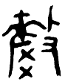”，它當是“𠭰”字異體。所謂“爻”形當是“又”形訛作“”形後進一步重複書寫而來。
“”，讀爲敦，義爲敦伐，金文常見。“博”從“十”，即干盾形，是“搏殺”之“搏”的本字。“敦博”，不簋（《集成》04329）作“”，即《詩經·常武》“鋪敦淮濆”之“鋪敦”。
“玁狁”典籍或作“獫狁”，金文及典籍中記載周人與獫狁之間戰事的，主要有多友鼎（《集成》02835）、不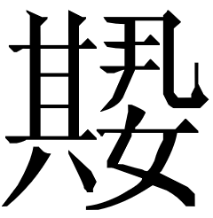簋（《集成》04329）、虢季子白盤（《集成》10173）、兮甲盤（《集成》10174）、卌二年逑鼎（《銘圖》02501、02502）以及《詩經·小雅》中的《采薇》、《出車》、《六月》、《采芑》等。學者們對獫狁的族屬、方位以及它所涉戰爭的時間、地點等問題的研究由來已久。近年對獫狁的研究，多圍繞卌二年逑鼎展開，關於鼎銘中提及的地點，學界尚有分歧。據董珊先生研究，多友鼎和卌二年逑鼎所載戰爭的地點均在今山西省境內。也有學者認爲周人與獫狁作戰的地點均在今陝西省境內，山西並無獫狁蹤跡。現在春秋中期的晉國青銅器銘文中出現了獫狁，相信會推動相關問題的研究。
岹山，山名，當是此次與獫狁作戰的地點，待考。陽，指山南之陽，與前文用作“曩”的“陽”不同。
“躳（躬）折二首”是說差的父親在戰爭中親自斬獲兩個敵人的首級。

6.乃戎王，戎（以）南亡，奠（鄭）邑（以）康，士女采新（薪）北山陰陽
疑爲俘虜或翦滅一類意思，此句謂這次對獫狁的作戰，俘虜或翦滅了他們的首領，獫狁部族向南逃走，世襲采邑鄭地也得以安康，年輕男女可以在北山采薪。

7.﹦（桓桓）求考，左右晉公。㕡﹦（㕡㕡-赫赫）晉公，□禹之朿（迹）
史牆盤（《集成》10175）銘文中對其先祖乙祖的稱頌之語爲“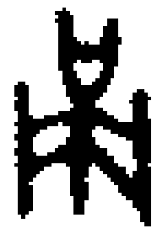惠”，陳劍先生指出“”字從“求”的異體“”得聲，當讀爲“柔”，表示德行的“柔惠”見於古書，其說可信。銘文此處的“求”亦當讀爲“柔”。
“左右晉公”，師訇簋（《集成》04342）“左右先王”、晉公盆（《集成》10342）“左右武王”、曾侯與鐘（《銘續》1029）“左右文武”、曾公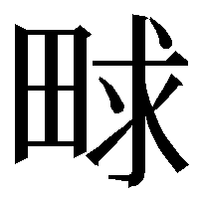鐘鎛（《江漢考古》2020年第1期第3-30頁）“左右有周”等詞例與之相同。
《說文》：“㕡，溝也。从𣦻、从谷。讀若郝。壑，㕡或从土。”從出土資料看，《說文》以“㕡”爲“壑”字，是有充分根據的。馬王堆帛書《五行》197行兩見“壑”字：“眀眀（明明），知（智）也。壑壑，聖。‘眀眀（明明）在下，壑壑在上’，此之胃（謂）也。”其中所引詩見於今本《詩經·大雅·大明》，作“明明在下，赫赫在上”，整理者讀壑爲赫。赫赫，顯盛貌。馬王堆帛書此句也見於郭店簡《五行》25—26簡：“明明，智也。（虩虩），聖也。‘明明才（在）下，（虩虩）才（在）上’，此之胃（謂）也。”用字不同。金文中常見“虩”字，主要有兩種用法，一種爲儆懼義，如毛公鼎（《集成》02841）“虩許上下若否”，晉公（《集成》10342）“不（丕）（嚴）虩若否”；一種讀爲赫，如叔弓鐘、鎛（《集成》00275、00285）“（虩虩）成唐（湯）”，晉公（《集成》10342）“虩虩才（在）上”，封子楚簠“虩=（赫赫）弔（叔）楚”。“”是虩字的簡省寫法，省去了虎旁的下部，這種寫法目前最早見於春秋齊國器叔弓鐘、鎛，在戰國楚地簡冊中多見。由差鎛以及晉公銘文，可知春秋晉國同時用“虩”、“㕡”表示“赫”。
“□禹之朿（迹）”當與典籍及金文中的“禹迹”有關。《尚書·立政》：“其克詰爾戎兵，以陟禹之迹。”《左傳·襄公四年》引《虞人之箴》：“芒芒禹迹，畫爲九州。”《左傳·哀公元年》：“復禹之績。”《詩經·大雅·文王有聲》：“豐水東注，維禹之績。”《詩經·商頌·殷武》：“天命多辟，設都于禹之績。”秦公簋（《集成》04315）：“鼏宅禹責（蹟）。”“迹”“績”“蹟”通用，典籍舊注多訓爲功績，于省吾先生指出當是其蹤蹟所至之區域。叔弓鐘鎛（《集成》00275—00276、00285）“（虩虩-赫赫）成唐（湯），……咸有九州。處（禹）之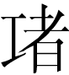（緒）”、嬭加鐘（《銘三》1282）“白（伯）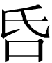（括）受命，帥禹之（緒）”、《詩經·魯頌·閟宮》“奄有下土，纘禹之緖”等詞例亦相近，“緖”是區域之類的意思。本銘“禹”前之字不清楚，可能是“宅”“處”一類意思的字。

8.罰秦君，于（崤）山之□，（恃）車（三千），禽（擒）氒（厥）（單）
“罰”當與鐘銘“卑（俾）罰楚荊”之“罰”同，含征伐義。“可分析爲從言、尸聲，讀爲“夷”，如果是夷滅的意思，則“罰”可能是近義連用。但它也可能與金文中用作虛詞“夷”的“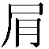”表示同一個詞，如是，則“罰”是偏正關係。
“”字原作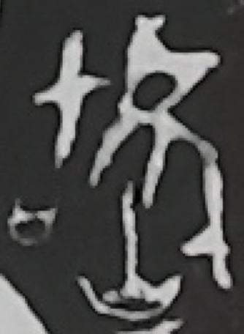，“口”是後刻上去的。此字亦見於清華簡《繫年》第八章，當分析爲從山、唬聲，即“崤”字異體，典籍或作“殽”。“（崤）山”當指崤山，由此可知此段是敘述差的父親參與崤之戰的事情。據《左傳》僖公三十二至三十三年記載，秦師千里襲鄭（未果），滅滑而還，在崤山遭遇晉師截擊，全軍覆沒。晉師擒獲了秦師的三位主帥孟明視、西乞術、白乙丙。“之”後面的字正好在舞部中間，照片和拓本筆畫不清，待考。
“（恃）車三千”，“”從“辵”“之”聲，或可讀爲“恃”，訓爲憑藉、依靠，當是指晉國憑藉戰車三千。
“嘼”，表示敵方首領一類意思，這種用法的“嘼”亦見於師簋（《集成》04313—04314）“即厥邦嘼，曰冄、曰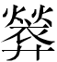、曰鈴、曰達”、小盂鼎（《集成》02839）“執嘼一人”等。學者們多據其傳統讀音與“獸”近而讀爲“酋”或“首”等。裘錫圭先生指出“嘼”在古文字中爲“單”字繁文，可信。陳劍先生在裘說的基礎上，把金文中“嘼”字及從“嘼”之字的用法分爲三類，一類用爲重言形況詞“嘽嘽”，一類用爲“戰”，一類即小盂鼎、師簋的這種用法。此種用法的“嘼”具體讀爲哪一個詞，有待進一步研究。
“”字作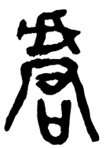，從虍從君，見於郭店簡《忠信之道》、《唐虞之道》等，用爲“皆”，是“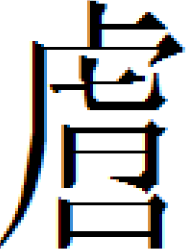”的訛變之形。本銘這個字也有可能是“”字的訛變之形，據上引師簋銘文，“”與冄、、鈴、達相當，應即“嘼”之名。
鎛丁銘文中“土”之“”作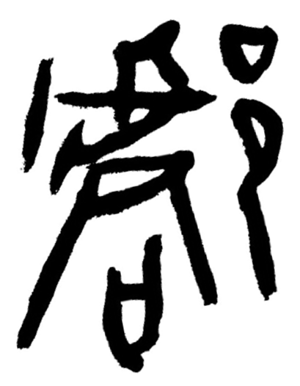，其左旁下部沒有訛作“君”形。“”從從邑，當是地名。先秦人名、地名、國族名常三位一體，因此我們認爲“嘼（）”之“（）”與“土”之“”似當聯繫起來考慮，“嘼（）”應該是“國”或“族”的首領，因此可以“”作爲私名。“擒厥嘼”，指俘虜了“國”或“族”的首領，大概當時族亦參與了崤之戰。後文言“（膺）受土”，似乎應與此次戰役有關，大概此戰後，“國”或“族”的土地就從屬於晉了。
古文字中多見從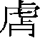之字（或省去“虍”），一些可以確定讀爲“皆”或從“皆”之字。金文中的國族名“楷”，一般認爲即典籍中的黎國。本銘的“土”也有可能與黎有關。近年來，山西省黎城縣西關村周代墓葬中有出土了多件楷（黎）國的銅器，爲春秋時黎國的研究提供了很好的資料。

9.（將）天之令（命），頪（類）氒（厥）剌（烈）且（祖）
“”，戰國文字中多見，多用爲將軍、將要之“將”，在晉系文字中也用作掌管義的“將”。此處用爲“將命”之“將”，訓爲奉行，西周金文和楚系文字常用“”字表示“奉行”之“將”。
“頪”字見於《說文》，訓爲“難曉也”。“頪”用作“類”見於戰國楚簡，蔡侯申尊（《集成》06010）、蔡侯申盤（《集成》10171）“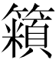文王母”之“”用作“類”。鎛銘此字也應讀爲“類”，訓象、似。“類厥烈祖”，意謂仿效其祖先。

10.文武之福，卲（昭）穆之慶
“文武”指文王、武王。晉國始封君唐叔虞爲武王子，所以祭祀自文武始。《左傳·哀公二年》載衛太子在戰場上禱告：“曾孫蒯聵敢昭告皇祖文王、烈祖康叔、文祖襄公：……”衛國始封君衛康叔爲文王子、武王弟，所以其禱告自文王始而不及武王。
“昭穆”如果理解爲昭王、穆王，則有些不合情理，因爲其上還有成王、康王，且昭王、穆王與晉國世系無關。這裏“昭穆”指的應該是宗廟祭祀中按昭穆排序的晉國先公。《禮記·王制》：“諸侯五廟，二昭二穆與太祖之廟而五。”《禮記·祭統》：“夫祭有昭穆。昭穆者，所以別父子、遠近、長幼、親疏之序而無亂也。是故有事于太廟，則群昭群穆咸在而不失其倫。”李衡眉先生曾排出晉國國君的昭穆次序，可參看。
“福”即福佑，《左傳·莊公十年》：“小信未孚，神弗福也。”“慶”與福義近，《詩經·小雅·楚茨》：“祀事孔明，先祖是皇。神保是饗，孝孫有慶。”“文武之福，昭穆之慶”應是“昭告大示”的內容，希望得到先祖先公的福佑。

11.易（錫）女（汝）大戉（鉞），（助）余一人，用政（正）四方
金文中賞賜鉞，見於師克盨（《集成》04467、04468）和虢季子白盤（《集成》10173），師克是掌管左右虎臣的軍事長官，虢季子白參與了對獫狁的作戰並大獲勝利。本銘的差也同樣參與了對獫狁的作戰，並親自折首，因此得到鉞的賞賜。
“余一人”前殘缺之字的意思當與“相”、“助”、“佐”相類。“政”應是爲訓“治”、訓“匡正”、“輔助”之“正”造的後起分化字。鎛銘此句與曾公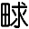鐘鎛（《江漢考古》2020年第1期第3-30頁）“左右有周，易（錫）之戉（鉞），用政（正）南方”、虢季子白盤（《集成》10173）“睗（錫）用戉（鉞），用政（正）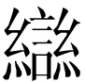（蠻）方”的文例基本相同。

12.不（丕）顯晉公㕡﹦（㕡㕡-赫赫），配上下
此句以下是賞賜之後的自述之辭。
“配”即匹配、仇匹，典籍及金文習見周王“配皇天”語。“”字金文習見，多位於謂語中心語的前面，如師鼎“隣明辟前王”（《集成》02830）、師克盨“臣先王”（《集成》04467、04468）等。學者多讀爲令，訓善。
五祀㝬鐘（《集成》00358）“余小子肈嗣先王，配上下”與此句類似。裘錫圭先生曾指出甲骨卜辭、金文及《詩》《書》多以“上下”稱“上下之神”，即天地神祇。本銘的“上下”即是這類用法。

13.屎（纂）武之成，（膺）受土
“屎”，李家浩先生曾對相關之字做過考釋，即金文中“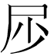”、“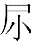”等字的異體。金文中“”、“”、“”、“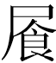”常表示訓“繼”之“纘/纂”，鎛銘“屎”亦讀爲訓“繼”之“纘/纂”。“武”既可能指武王，也可能指晉武公，二者都有開疆拓土的功績。但結合全銘來看，更可能是指晉武公。
，原作“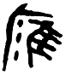”，人形下從三小點，以致左半與“㐱”接近，但從偏旁的組合來看，此形應釋作“”。焂戒鼎（《銘圖》02279）“”作“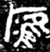”，人形下從兩小點。它們與一般的“”字人形、隹形間作一個小點或小竪筆有別，應看作“”的變體。
金文中“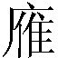（膺）”、“受”常連文作“（膺）受”，《詩經•周頌·賚》作“應受”。這種用法的“應”或單用，如《左傳·僖公十二年》“余嘉乃勳！應乃懿德”。這些“（膺）”、“應”與“受”同義。銘中“不（丕）顯晉公叡﹦（叡叡-赫赫），配上下，屎（纂）武之成，（膺）土”是器主差稱美時任晉公的功績，如果上文“嘼（）”之“（）”與“土”之“”聯繫起來考慮正確的話，時任晉公很可能就是晉襄公。

拙文初稿蒙劉釗先生批評指正，謹致謝忱！
2016年9月初稿
2022年3月二稿
2026年1月16日三稿

山西省考古研究所：《上馬墓地》，文物出版社，1994年。
“大”左下有一“考”字，這應該是“書寫者”在鎛甲舞部“書寫”末字“皇”後緊接在篆部“書寫”一“考”字，由於舞部銘文和篆部銘文要各自連讀，於是廢棄了這個“考”字，緊接着鎛甲舞部“皇”字左邊補了一個較小的“考”字。
嬭加鐘（《銘三》1282）“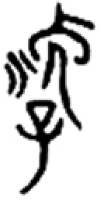”，李春桃、凡國棟兩位先生釋讀作“乳（孺）”（李春桃、凡國棟：《嬭加編鐘的定名、釋讀及時代》，《江漢考古》2022年第6期第114—115頁）。鎛銘之字作“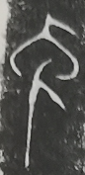”，即嬭加鐘右上部分，可據之改釋作“乳（孺）”。
與侯馬盟書中的“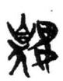（92:8）”可能是一字。
相關討論參看趙平安：《談談戰國文字中用爲“野”的“冶”字》，《新出簡帛與古文字古文獻研究續集》，商務印書館，2018年，第109-117頁。
張儒、劉毓慶著：《漢字通用聲素研究》，山西古籍出版社，2002年，第459頁。
謝明文：《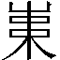及相關諸字補釋》，“第七届中國文字發展論壇”會議論文，中國文字博物館，2019年5月23日。正式刊於《第七屆中國文字發展論壇論文集》，2021年，河南大學出版社，第49-64頁。
郭沫若：《石鼓文研究·詛楚文考釋》，《郭沫若全集·考古編》第九卷，科學出版社，1982年，第299頁。
張守節：《中山王器文字編》，中華書局，1981年，第139頁。同頁另有一件同形器書“它珩﹦（玉珩）”，可知此器爲玉珩。
《中山王器文字編》140頁。
李家浩：《秦駰玉版銘文研究》，《北京大學中國古文獻研究中心集刊》二，北京燕山出版社，2001年，第105頁。
劉釗主編：《新甲骨文編（增訂本）》，福建人民出版社，2014年，第57—58頁。
裘錫圭：《說字小記·說“吉”》，《裘錫圭學術文集》第三卷，復旦大學出版社，2012年，第416—418頁。
參看李學勤：《從兩條〈花東〉卜辭看殷禮》，《吉林師範大學學報（人文社會科學版）》2004年第3期；收入《文物中的古文明》，商務印書館，2008年，第126—129頁。王輝：《殷墟玉璋朱書文字蠡測》，《文博》1996年第5期，第9—11頁；王輝：《殷墟玉璋朱書“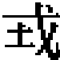”字解》，吉林大學古文字研究室編《于省吾教授百年誕辰紀念文集》，吉林大學出版社，1996年，第64—67頁。蔡哲茂：《說殷卜辭中的“圭”字》，中國文字學會、河北大學漢字研究中心編《漢字研究》第一輯，學苑出版社，2005年，第308—315頁。
孫慶偉：《周代用玉制度研究》，上海古籍出版社，2008年，第195—197頁。
陳劍：《說殷墟甲骨文中的“玉戚”》，《中央研究院歷史語言研究所集刊》第78本第2分, 2007年，第423頁。
參看于省吾主編《甲骨文字詁林》，中華書局，1996年，第1525頁。
參看徐寶貴《石鼓文整理研究》，中華書局，2008年，上冊第826頁。
大簋（《集成》04165）“易（錫）芻犅。曰：用啻（禘）于乃考”之“犅”既可能是偏正關係，也可能是並列關係。
晁福林：《關於殷墟卜辭中的“示”和“宗”的探討——兼論宗法制的若干問題》，《社會科學戰綫》1989年第3期，第158—160頁。學者們關於“示”的解釋可參看《甲骨文字詁林》第1044—1063頁。
李零：《秦駰禱病玉版的研究》，《國學研究》第六卷，北京大學出版社，1999年，第532頁；收入李零《中國方術續考》，中華書局，2006年，第355頁
參看孫慶偉《周代祭祀及其用玉三題》，《古代文明》第2卷，文物出版社，2003年，第213—224頁。
參看謝明文：《金文叢考（四）》，《古文字研究》第32輯，中華書局，2018年，第238-243頁。
裘錫圭：《也談子犯編鐘》，《裘錫圭學術文集》第三卷，復旦大學出版社，2012年，第87—88頁。
參看《金文詁林》第7冊第3543-3545頁所引孫詒讓、王國維說（周法高主編，香港中文大學，1975年）。
參看商艷濤《西周軍事銘文研究》，華南理工大學出版社，2013年，第235—241頁。
董珊：《略論西周單氏家族窖藏青銅器銘文》，《中國歷史文物》2003年第4期。李建生《周伐獫狁與“長父侯于楊”相關問題》（《中原文物》2012年第1期）贊成董珊先生說。
彭裕商：《周伐獫狁及相關問題》（《歷史研究》2004年第3期）；商艷濤《西周軍事銘文研究》、田率《四十二年逨鼎與周伐獫狁問題》（《中原文物》2010年第1期）贊成彭裕商先生說。
疑“”字變體，讀作“俘”。又疑“匹”字變體，讀作斃。
“士女”指年輕男女，意即後代子女，如秦子簋蓋“受命□魯，義（宜）其士女”（《銘圖》05172）。
陳劍：《金文字詞零釋（四則）》，張光裕、黃德寬主編《古文字學論稿》，安徽大學出版社，2008年，第143—146頁。
參看鄔可晶：《說金文“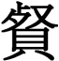”及相關之字》，《出土文獻與古文字研究》第五輯，上海：上海古籍出版社，2013年9月，第216-235頁。鄔可晶先生在該文中認爲“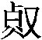（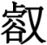）”在較古的時候可能既是疏濬之“濬”字，又是谷壑、溝壑之“壑”字，一形兼爲二用。
裘錫圭主編：《長沙馬王堆漢墓簡帛集成》，中華書局，2014年，第四冊第59頁。
荊門市博物館編：《郭店楚墓竹簡》，文物出版社，1998年，第150頁。
參看謝明文：《封子楚簠小考》（《出土文獻綜合研究集刊》第10輯，巴蜀書社，2020年，第89-94頁）所引程鵬萬先生說。
滕壬生：《楚系簡帛文字編（增訂本）》，湖北教育出版社，2008年，第493—494頁。
曾公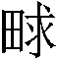編鐘“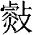”，研究者一般讀作“駿”。從語音以及用字習慣看，此說不可信，它應讀作“赫”，甚至它可能本就是“焃/赫”字的異體。參看謝明文：《曾公編鐘銘文考釋一則》（未刊稿）。邢若陽：《新刊考古出土商周金文（2020-2024）的整理》，復旦大學碩士學位論文，指導教師：謝明文，2025年，第187—188頁。
于省吾：《雙劍誃尚書新證》卷四，中華書局，2009年，第272頁。
近年新見簋銘文有“隹（唯）八月公殷年”句，“”讀爲“夷”，訓爲治（張光裕：《簋銘文與西周史事新證》，《文物》2009年2期，第53—56頁）。按此“”似亦應讀爲“夷滅”之“夷”。
字形作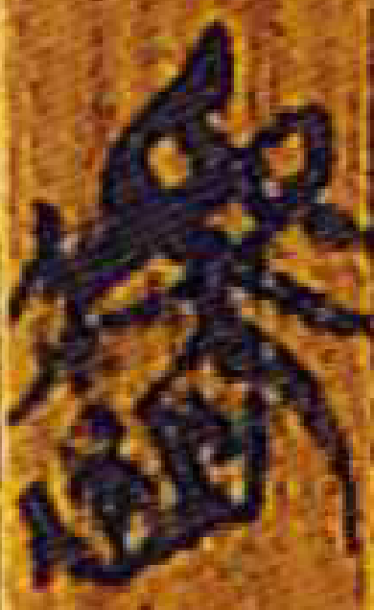 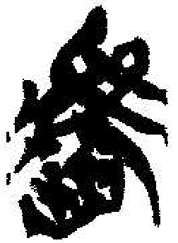（簡48），見清華大學出土文獻研究與保護中心編、李學勤主編：《清華大學藏戰國竹簡（貳）》，中西書局，2011年，第7頁；李學勤主編《清華大學藏戰國竹簡文字編（壹—叁）》，245頁，上海：中西書局，2014年。
《說文》：“唬，嗁聲也。一曰虎聲。从口、从虎，讀若暠。”《繫年》字中“唬”旁的“口”在“虎”之下，可嚴格隸定作“”。楚文字中見“唬/”字有三種用法，一種是讀爲“乎”或“呼”，一種是讀爲“號”，一種讀爲“虐”。其中讀爲“號”的用法與《說文》“讀若暠”的讀音相合。（參看劉樂賢：《額濟納漢簡的“唬”字與楚簡的“”字》，《古文字研究》第26輯，中華書局，2006年，第488—490頁；顧史考：《楚文“唬”字之雙重用法：說“競公‘痼’”及苗民“五‘號’之刑”》，《古文字研究》第27輯，中華書局，2008年，第387—393頁）《繫年》和本銘中字所从的“唬/”旁讀音顯然與楚簡所見讀爲“號”之字相同。另外，清華簡《子儀》篇兩見“崤”字，簡1作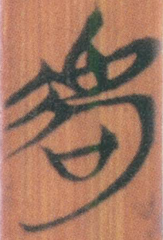 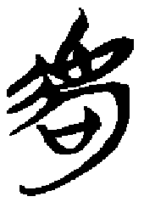、簡20作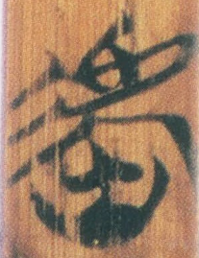 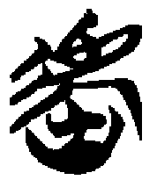（見清華大學出土文獻研究與保護中心編、李學勤主編：《清華大學藏戰國竹簡（陸）》，中西書局，2016年，字形表第177頁）。前者爲“”，讀爲“崤”；後者爲从山、（唬）省聲，是“崤”之異體。
參看商艷濤：《西周軍事銘文研究》，華南理工大學出版社，2013年，第186—187頁。
《郭店楚墓竹簡》第169頁注22。
陳劍：《據郭店簡釋讀西周金文一例》，載陳劍《甲骨金文考釋論集》，綫裝書局，2007年，第29頁。
郭永秉《從“單于”詞源談到西周時代邊裔族群君長稱號“嘼”》（《法律史譯評》第11卷，中西書局，2023年，第1-8頁）認爲這類“嘼”是後世“單于”一詞中“單”的來源。
《楚系簡帛文字編（增訂本）》第340頁。
參看陳劍《甲骨文舊釋“眢”和“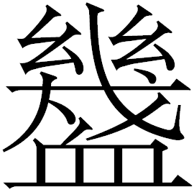”的兩個字及金文“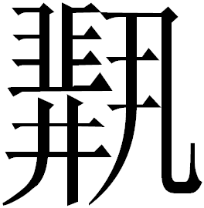”字新釋》，《甲骨金文考釋論集》，綫裝書局，2007年，第193—201頁。
李學勤先生曾對金文中的楷（黎）器做過梳理，參看李學勤：《從清華簡談到周代黎國》，《出土文獻》第一輯，中西書局，2010年，第1—5頁。
周波：《戰國時代各系文字間的用字差異現象研究》，綫裝書局，2012年，第71—72頁。
黃德寬：《說》，《古文字研究》第24輯，中華書局，2002年，第272—276頁。陳斯鵬：《楚系簡帛中字形與音義關係研究》，中國社會科學出版社，2011年，第287—290頁。《戰國時代各系文字間的用字差異現象研究》第71—72頁。
白於藍：《戰國秦漢簡帛古書通假字彙纂》，福建人民出版社，2012年，第554—555頁。
“頪”字，金文中又見於頪甗（《集成》00865）、叔弓鐘（《集成》00277）、叔弓鎛（《集成》00285），它又見於甲骨文（參看王子楊：《花東甲骨字詞考釋（四例）》，《出土文獻與古文字研究（第6輯）——復旦大學出土文獻與古文字研究中心成立十周年紀念文集》，上海古籍出版社，2015年，第93-100頁）。另金文中“盨”的異體亦偶有訛作“頪”者（彔盨，《集成》04360）。
李衡眉：《晉國昭穆制度管窺》，李衡眉《昭穆制度研究論集》，泰山出版社，2004年，第68—77頁。
參看陳英傑《西周金文作器用途銘辭研究》，綫裝書局，2008年，第495—497頁。
裘錫圭：《史牆盤銘解釋》，《裘錫圭學術文集》第三卷，復旦大學出版社，2012年，第12頁。
見俞偉超《中國古代公社組織的考察——論先秦兩漢的單—僤—彈》，北京：文物出版社，1988年，第11—15頁。
參看裘錫圭：《讀逨器銘文札記三則》，《裘錫圭學術文集》第3卷“金文及其他古文字卷”，復旦大學出版社，2012年，第167-171頁。
參看王引之：《經義述聞》，江蘇古籍出版社，2000年，第429頁。

